Identification des références nutritionnelles pour les collectivités
Compétences évaluées : proposer une alimentation saine, durable et adaptée sur le plan collectif.
Introduction
Les références nutritionnelles pour les collectivités constituent un ensemble de repères destinés à encadrer la qualité des repas servis dans les structures de restauration collective. Elles permettent d’assurer que, l’lorsqu’un grand nombre de personnes partagent les mêmes repas, l’alimentation proposée couvre de manière satisfaisante les besoins de la majorité.
A la différence des recommandations individuelles, ces références sont pensées à l’échelle d’un groupe. Elles offrent un cadre commun qui facilite le travail des professionnels de la restauration, tout en garantissant une certaines équité d’accès à une alimentation équilibrée pour l’ensemble des convives.
Ces repères s’inscrivent aussi dans une démarche de santé publique. En influençant les repas servis dans des lieux comme les écoles, les hôpitaux ou les établissements médico-sociaux, ils contribuent à instaurer de meilleures habitudes alimentaires et à prévenir certains déséquilibres nutritionnels.
En somme, les références nutritionnelles pour les collectivités représentent un outil essentiel pour organiser l’offre alimentaire de manière cohérente et adaptée à la vie en collectivité.
- Fondements scientifiques et méthodologiques
Lorsqu’on parle de référence nutritionnelle collective, il n’en s’agit pas d’une simple liste de chiffre sortis de nulle part. Ces valeurs reposent sur des travaux scientifiques qui cherchent à répondre à une question simple : comment nourrir correctement un grand nombre de personnes très différentes les unes des autres, tout en ayant l’assurance que la plupart recevront ce sont elles ont besoin ?
  - D’où viennent ces références ?
Elles sont établies à partir d’études menées sur de larges populations. Les chercheurs observent, par ex, quels apports en calcium permettent de maintenir une bonne santé osseuse, ou encore quelles quantités de fibres réduisent le risque de certaines maladies.
A partir de ces données, des organismes comme l’ANSES (Agence Nationale de Sécurité Sanitaire de l’Alimentation, de l’Environnement et du Travail) (en France), l’EFSA (European Food Safety Authoriy ou Autorité européenne de sécurité des aliements) (au niveau européen) ou l’OMS (Organisation Mondiale de la Santé) (au niveau international) fixent des repères.
Ces repères ne sont pas identiques partout, car ils tiennent compte des habitudes alimentaires, des contexte culturels et parfois même de l’environnement alimentaires d’un pays. Mais l’esprit reste le même : proposer une base fiable, issue de la science, sur laquelle les collectivités peuvent s’appuyer.
  - Comment passer de besoins individuels aux repères collectifs ?
Quand on élabore des repères nutritionnels pour une collectivité, le problème est le suivant : chaque individu est différent. Une personne peut avoir besoin de plus de fer qu’une autre, certains digèrent mieux les glucides, d’autres dépensent plus d’énergie dans la journée. Alors comment proposer des repas communs qui puissent convenir au plus grand nombre ?
La réponse vient des statistiques. Les scientifiques commencent par déterminer un besoin moyen pour un nutriment donné, en observant une large population. Par exemple, ils calculent combien de calcium est nécessaire en moyenne pour maintenir une bonne santé osseuse.
Ce chiffre représente un point de départ, mais il n’est pas suffisant : par définition, la moitié de la population a besoin de plus que cette valeur.
Pour éviter de laisser une partie du groupe en déficit, on ajoute une marge de sécurité. Cela permet de fixer un apport conseillé plus élevé que le besoin moyen, de façon à couvrir environ 97 à 98 % de la population. Autrement dit, même si les besoins varient d’une personne à l’autre, la grande majorité est protégée grâce à ce “coussin de sécurité”.
C’est un compromis pratique : il ne garantit pas que chaque individu ait exactement ce dont il a besoin, mais il assure que dans une collectivité, presque tout le monde reçoit un apport suffisant.
Un autre aspect essentiel est la variabilité. Les besoins changent selon l’âge, le sexe, le niveau d’activité physique ou encore l’état physiologique (croissance, grossesse, vieillissement…). Pour cette raison, les références nutritionnelles ne sont pas fixées une fois pour toutes, mais déclinées en sous-groupes (enfants, adolescents, adultes, personnes âgées, etc.).
  - Les différents niveaux de repères nutritionnels
Toutes les références nutritionnelles ne se ressemblent pas. Selon la façon dont elles sont établies, elles ne répondent pas au même objectif. Pour bien le comprendre il faut imaginer une échelle de précision : du besoin minimum vitale jusqu’aux limites à ne pas dépasser.
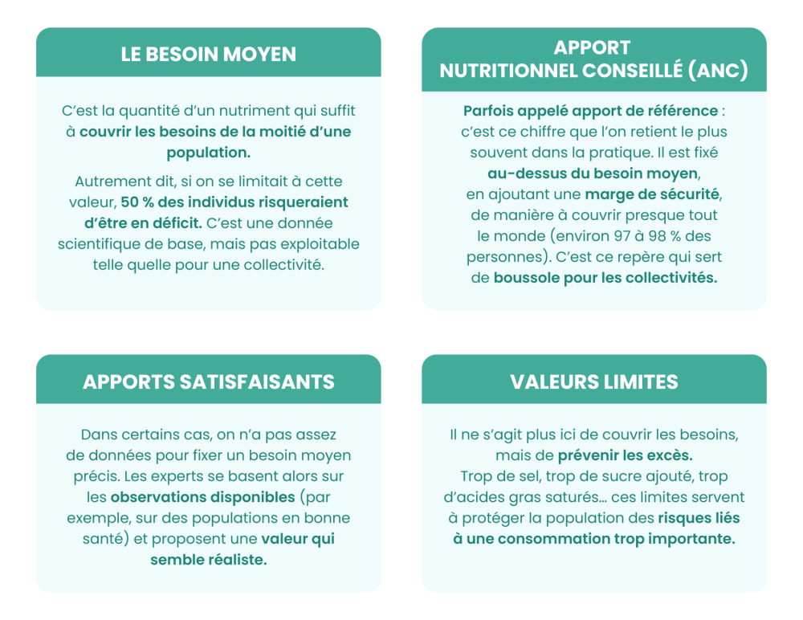
  - Pourquoi est-ce important pour vous, futurs professionnels ?
A première vue, les références nutritionnelles peuvent sembler abstraites, voire un peu rébarbatives : des chiffres, des pourcentages, des marges statistiques… Pourtant, elles sont au cœur de votre futur travail.
Imaginez que vous deviez collaborer avec une équipe de cuisiniers dans un lycée ou avec un gestionnaire d’établissement médico-social. Lorsque vous parlerez d’« apports conseillés en protéines » ou de « limite de sel par repas », vous utiliserez des repères clairs et reconnus. Ces références vous éviteront les discussions approximatives et vous donneront une base solide pour argumenter vos choix.
Elles sont aussi un gage de crédibilité professionnelle. Si vous savez expliquer simplement pourquoi un menu ne peut pas se limiter à des pâtes et du fromage, ou pourquoi la fréquence des plats frits doit être limitée, vous serez perçu non pas comme quelqu’un qui impose des contraintes, mais comme un acteur de santé publique qui protège l’équilibre alimentaire des convives.
De plus, comprendre l’origine et la logique de ces références vous permettra d’avoir un esprit critique. Plutôt que de répéter mécaniquement un chiffre, vous saurez d’où il vient, quelle est sa marge de sécurité et dans quel contexte il doit être appliqué. C’est ce qui fait la différence entre un professionnel qui applique des règles “par habitude” et un professionnel capable de s’adapter et de justifier ses choix.
- Les grands repères nutritionnels collectifs
Les références nutritionnelles collectives couvrent plusieurs dimensions : l’apport énergétique global, la répartition des macronutriments, l’apport en fibres, les micronutriments essentiels et l’hydratation.
Ces repères servent de « grille de fond » à partir de laquelle les collectivités organisent leurs repas.
  - L’énergie
Les apports énergétiques constituent la première pierre des références nutritionnelles collectives. Ils correspondent à la quantité totale de calories dont un organisme a besoin chaque jour pour couvrir ses dépenses, c’est-à-dire maintenir ses fonctions vitales (respiration, activité cardiaque, fonctionnement du cerveau) et assurer l’activité physique.
Dans un cadre collectif, l’objectif n’est pas de déterminer au cas par cas le besoin énergétique exact de chaque convive, ce serait irréalisable, mais de définir des valeurs moyennes de référence, adaptées à des groupes de population. Ces valeurs tiennent compte de deux paramètres essentiels :
- L’âge et le sexe, qui influencent fortement la dépense énergétique. Un enfant en croissance, un adolescent en pleine puberté ou une personne âgée n’ont pas les mêmes besoins. De même, à âge égal, les besoins moyens diffèrent entre hommes et femmes.
- Le niveau d’activité physique habituel, estimé à l’échelle d’une population. Ainsi, les besoins énergétiques d’adultes actifs travaillant en restauration d’entreprise ne sont pas équivalents à ceux de patients hospitalisés au repos.
Ces apports énergétiques de référence sont exprimés en kilocalories par jour. Ils servent de cadre global pour planifier une offre alimentaire adaptée à la population accueillie.
Mais ces valeurs ne sont pas seulement quantitatives : elles possèdent aussi une dimension qualitative. En effet, fournir un nombre de calories suffisant n’a de sens que si ces calories proviennent d’aliments variés et équilibrés. Un excès de calories issues de produits gras et sucrés peut satisfaire l’apport énergétique, mais compromettre la qualité nutritionnelle.
À l’inverse, un apport énergétique insuffisant expose rapidement certains convives, comme les enfants ou les personnes âgées, au risque de dénutrition.

APPORTS ÉNERGÉTIQUES CONSEILLÉS POUR LES ADULTES FRANÇAIS
 | Mobilité | Apport énergétique conseillé
 | Mobilité | En kilo-joules | En kilo-calories
Adultes du sexe féminin | Personnes ayant une activité physique réduite. | 7 500 | 1 800
Adultes du sexe féminin | Activité habituelle pour la majorité de la population féminine vivant en France | 8 400 | 2 000
Adultes du sexe féminin | Personnes ayant une activité physique importante | 9 200 | 2 200
Adultes du sexe masculin | Personnes ayant une activité physique réduite | 8 800 | 2 100
Adultes du sexe masculin | Activité habituelle pour la majorité de la population masculine vivant en France | 11 300 | 2 700
Adultes du sexe masculin | Personnes ayant une activité physique importante | 12 500 | 3 000
Adultes du sexe masculin | Personnes effectuant de gros travaux plusieurs heures chaque jour et ayant une activité physique particulièrement importante | 14 600 | 3 500
Selon le Centre National de coordination des Études et Recherches sur la Nutrition et Alimentation (CNERNA), ce tableau donne des valeurs pour un adulte moyen dit « de référence » qui est en bonne santé et qui a un poids moyen.
Le tableau ci-dessous présente les valeurs indicatives utilisées comme repères collectifs (adaptées d’apèrs les recommandations de l’ANSES et de l’EFSA). Ces chiffres ne sont pas des prescriptions individuelles, mais des moyennes qui orientent la
Groupe de population | Apports énergétiques de référence (kcal/jour) | Commentaire collectif
Enfants 4 - 6 ans | 1 400 - 1 700 | Besoins élevés par kg de poids corporel : importance d’aliments denses en nutriments.
Enfants 7 - 10 ans | 1 600 - 2 000 | Développement soutenu : attention à la couverture en protéines et calcium.
Adolescents  11 - 14 ans | 2 100 - 2 500 (filles)  2 300 - 2 800 (garçons) | Période de croissance rapide, forte variabilité selon activité physique.
Adolescents  15 - 18 ans | 2 300 - 2 700 (filles)  2 800 - 3 200 (garçons) | Besoins maximaux de la vie: attention aux excès liés au grignotage.
Adultes  19 - 64 ans | 2 000 - 2 200 (femmes)  2 500 - 2 700 (hommes) | Dépend du niveau d’activité professionnelle : sédentarité fréquente.
Personnes âgées  >65 ans | 1 700 - 2 000 | Besoins énergétiques réduits mais besoins protéiques proportionnellement plus élevés.
planification alimentaire en collectivité.

  - Les macronutriments
Une fois les apports énergétiques globaux définis, la question suivante est : comment répartir cette énergie entre les différents nutriments énergétiques (protéines, glucides et lipides) afin d’assurer une alimentation équilibrée pour l’ensemble d’une collectivité ?
Les protéines
Les protéines sont essentielles au renouvellement cellulaire, à la croissance et à l’entretien de la masse musculaire. En contexte collectif, elles revêtent une importance particulière pour deux publics :
- Les enfants et adolescents, qui en ont besoin pour grandir
- Les personnes âgées, chez qui un apport suffisant prévient la perte musculaire et la dénutrition
Les repères collectifs fixent une proportion de l’apport énergétique quotidien qui doit provenir des protéines, de façon à couvrir ces besoins sans excès.

La source des protéines est également importante : diversifier entre protéines animales (viande, poisson, œufs, produits laitiers) et végétales (légumineuses, céréales) permet de garantir un bon équilibre en acides aminés.
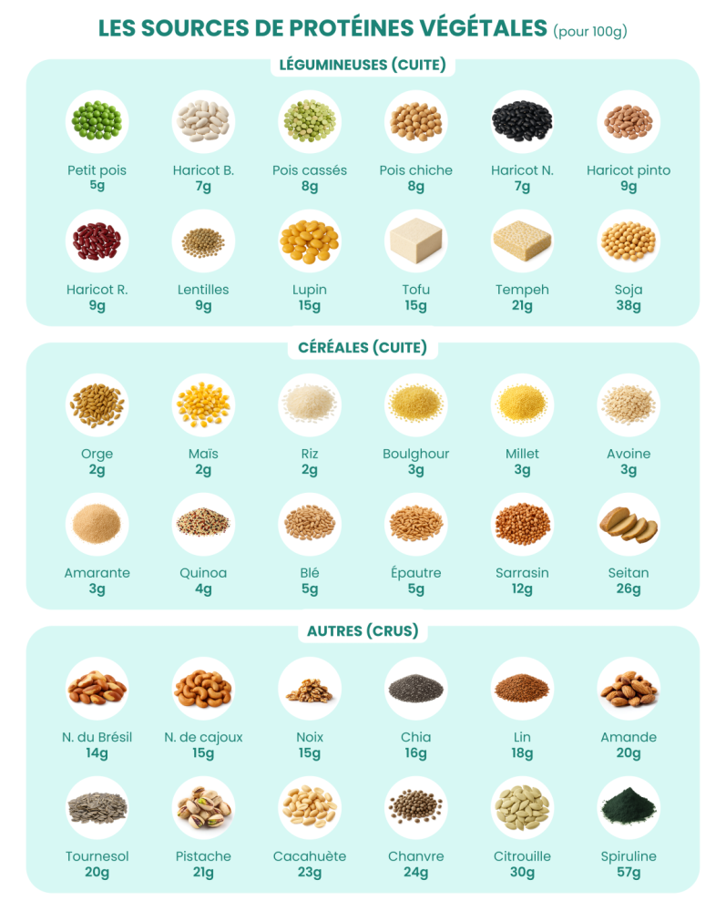
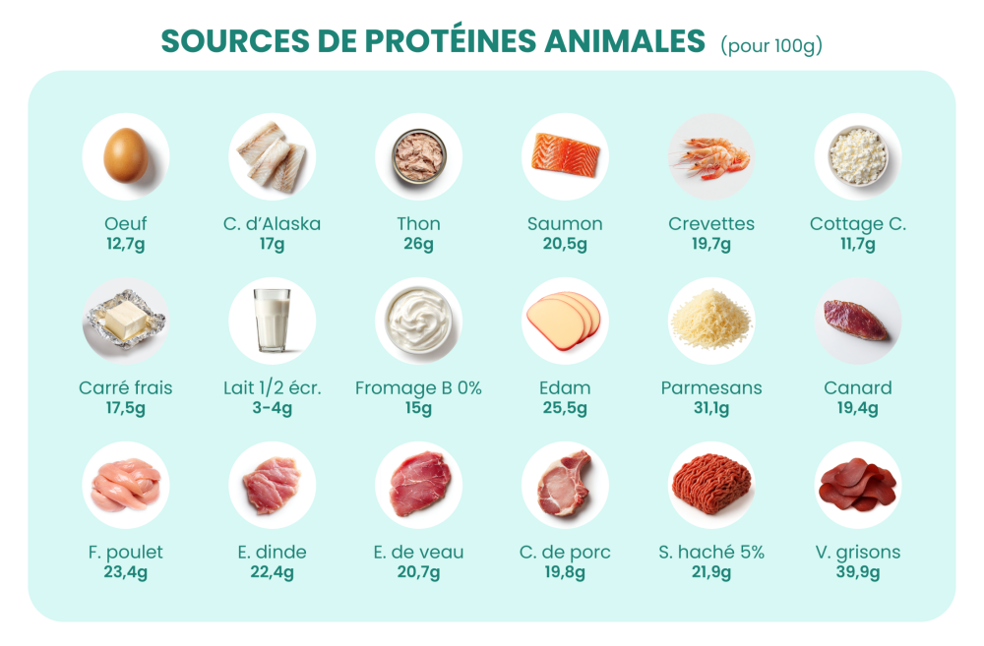

Les glucides
Les glucides représentent la principale source d’énergie de l’alimentation. Les références collectives recommandent qu’ils constituent la part majoritaire de l’apport énergétique, mais en distinguant deux types :
- Les glucides complexes (féculents, produits céréaliers, légumineuse), qui apportent une énergie durable et favorisent la satiété.
- Les sucres simples libres (boisson sucrées, confiseries, pâtisseries) dont la consommation doit être limitée car ils augmentent le risque de surpoids, diabète de type 2 et de caries.
en restauration collective, cette distinction se traduit par une fréquence plus importante des féculents et des produits complets, et une limitation des desserts sucrées ou des boissons édulcorées.


Les sucres libres regroupent les sucres ajoutés (dans les boissons sucrées, pâtisseries, produits transformés) et ceux naturellement présents dans les jus de fruits et sirops. Contrairement aux glucides complexes, ils sont rapidement absorbés et entraînent des pics de glycémie. Leur consommation excessive favorise le surpoids, le diabète de type 2, les maladies cardiovasculaires et les caries dentaires.
L’OMS recommande que les sucres libres représentent moins de 10 % de l’apport énergétique total (AET), avec un objectif idéal de 5 %.
Concrètement, pour un adulte dont les besoins sont d’environ 2000 kcal/j, cela correspond à moins de 50 g de sucres libres par jour (soit environ 10 cuillères à café). Pour un enfant de 6 ans avec des besoins de 1600 kcal/j, la limite est autour de 40 g par jour.

Le tableau ci-dessous illustre ces repères :
Groupe de population | Apports énergétiques de référence (kcal/jour) | Limite en sucres libres (10% AET) | Objectif idéal (5% AET)
Enfants 4 - 6 ans | 1 400 - 1 700 | 35-42 g/j | 17-21 g/j
Enfants 7 - 10 ans | 1 600 - 2 000 | 40-50 g/j | 20-25 g/j
Adolescents | 2 100 - 2 700 | 52-67 g/j | 26-33 g/j
Adultes | 2 000 - 2 500 | 50-62 g/j | 25-31 g/j
Personnes âgées | 1 700 - 2 000 | 42-50 g/j | 21-25g/j

Les lipides
Les lipides, souvent perçus comme des nutriments à limiter, sont pourtant essentiels. Ils apportent de l’énergie concentrée, mais aussi des acides gras indispensables (oméga-3 et oméga-6) et des vitamines liposolubles (A, D, E, K).
Les repères collectifs insistent donc sur deux aspects :
- La quantité totale, qui doit rester dans une fourchette adaptée pour éviter les excès énergétiques.
- La qualité, en veillant à limiter les acides gras saturés (présents dans certains produits transformés, charcuteries, fritures) au profit des acides gras insaturés (poissons gras, huiles végétales, oléagineux).
Une alimentation collective équilibrée doit donc intégrer des sources variées de lipides, tout en évitant que la friture ou les plats industriels riches en graisses saturées ne deviennent trop fréquents.

L’équilibre global :
La répartition entre protéines, glucides et lipides ne doit pas être comprise comme une contrainte mathématique, mais comme une orientation de fond.

Elle vise à prévenir les déséquilibres fréquents observés dans les collectivités : menus trop riches en graisses saturées et en sucres rapides, ou au contraire repas trop pauvres en, protéine.
Macronutriment | Part de l’AET (Apport énergétique total) | Points de vigilance en restauration collective
Protéines | 10 - 20 % | Diversifier les sources, garantir des apports suffisants pour enfants/adolescents et personnes âgées
Glucides | 40 - 55 % | Favoriser les glucides complexes et riches en fibres, limiter les sucres libres <10% AET (idéalement 5%)
Lipides | 35 - 40 % | Limiter les acides gras saturés (<12% AET), privilégier les graisses de bonne qualité, éviter les acides gras transformés

  - Les fibres alimentaires
Les fibres favorisent un bon fonctionnement digestif en stimulant le transit intestinal et en régulant la consistance des selles. Mais leur intérêt dépasse largement ce rôle mécanique :
- Elles participent au contrôle de la satiété, ce qui aide à réguler la prise alimentaire.
- Elles contribuent à la prévention du surpoids et de l’obésité, car elles ralentissent l’absorption des glucides et évitent les pics de glycémie.
- Elles jouent un rôle protecteur vis-à-vis de certaines maladies chroniques, comme les maladies cardiovasculaires, le diabète de type 2 et certains cancers digestifs.
Les fibres se trouvent principalement dans les végétaux. Les principales sources sont :
- Les légumes et les fruits, riches en fibres solubles et insolubles
- Les légumineuses (lentilles, pois chiches, haricots secs), particulièrement riches et intéressantes aussi sur le plan protéique.
- Les céréales complètes et produits à base de farines peu raffinées (pain complet, pâtes semi-complètes, riz complet).
Les recommandations fixent un seuil d’apport en fibres à atteindre quotidiennement pour la population. Dans la pratique collective, cela se traduit par des consignes concrètes :
- Proposer des légumes et des fruits à chaque repas.
- Intégrer régulièrement des légumineuses dans les menus hebdomadaires.
- Varier les sources de féculents, en incluant des produits complets ou semi-complets.
Différence entre fibres solubles et fibres insolubles
Les fibres alimentaires se divisent en deux grandes catégories qui se distinguent par leur comportement dans l’eau et leurs effets physiologiques : les fibres solubles et les fibres insolubles.
Les fibres solubles, comme leur nom l’indique, se dissolvent partiellement dans l’eau. Elles forment un gel visqueux dans le tube digestif. On les trouve principalement dans les fruits tels que les pommes, les agrumes ou les poires, dans certains légumes comme les carottes, ainsi que dans les légumineuses, l’avoine ou l’orge. Leur action est multiple : elles ralentissent la digestion et l’absorption des glucides, ce qui contribue à modérer les pics de glycémie après les repas. Elles réduisent également l’absorption du cholestérol, favorisant ainsi la prévention cardiovasculaire. En épaississant le bol alimentaire, elles prolongent la sensation de satiété. Enfin, elles sont fermentées par le microbiote intestinal, ce qui entraîne la production d’acides gras à chaîne courte bénéfiques pour la santé du côlon et pour le métabolisme.
Les fibres insolubles, à l’inverse, ne se dissolvent pas dans l’eau. Elles se retrouvent surtout dans les céréales complètes, le son de blé, certains légumes verts ou les fruits à coque. Leur rôle principal est mécanique : elles augmentent le volume des selles et accélèrent le transit intestinal. Elles sont donc particulièrement utiles pour prévenir la constipation. Contrairement aux fibres solubles, elles sont beaucoup moins fermentescibles, ce qui explique qu’elles exercent surtout une action sur la motricité intestinale plutôt que sur le métabolisme glucidique ou lipidique.

Les recommandations fixent un apport minimal quotidien, qui augmente progressivement avec l’âge :
Groupe de population | Apports recommandés en fibres (g/jour) | Principales sources collectives à privilégier
Enfants 4 - 6 ans | 12 - 15g | Fruits frais, légumes cuits, céréales demi-complètes
Enfants 7 - 10 ans | 15 - 20g | Légumes variés, fruits crus, pain complet
Adolescents | 20-25g | Légumineuses, céréales complètes, fruits et légumes quotidiens
Adultes | 25-30g | Association de légumineuses + féculents complets + légumes
Personnes âgées | 25-30g | Fibres douces (compotes, légumes cuits) pour tolérance digestive

  - Les micronutriments
Les micronutriments jouent un rôle déterminant dans la santé des populations. Dans un contexte collectif, certains d’entre eux doivent être particulièrement surveillés pour éviter les déficits ou les excès liés aux habitudes alimentaires modernes.
Micronutriment | Rôle principal | Groupe à risque | Sources alimentaires | Point de vigilance en collectivité
Calcium | Santé osseuse et dentaire, contraction musculaire, transmission nerveuse. | Enfants, adolescents, personnes âgées. | Produits laitiers, eaux minérales, riches en calcium, légumes à feuilles vertes. | Apport souvent insuffisant si consommation de produits laitiers faible, souvent à compléter dans les menus.
Vitamine D | Absorption du calcium, santé osseuse et immunité. | Toute la population en hiver, personnes âgées, enfants. | Poissons gras, produits enrichis, exposition solaire. | Apport alimentaire limité, déficit fréquent en population générale : souvent besoin de supplémentation.
Fer | Fabrication des globules rouges, transport de l’oxygène. | Enfants, adolescentes, femmes en âge de procréer. | Viande rouge, abats, poisson (héminique), légumineuses, légumes verts (non héminique). | Risque de déficit élevé : absorption du fer végétal améliorée par la vitamine C (association à privilégier).
Iode | Synthèse des hormones thyroïdiennes, croissance, développement cérébral. | Enfants, femmes enceintes, Population à faible apport en produits marins. | Sel iodé, poissons, fruits de mer. | Réduction du sel pour la santé publique peut diminuer les apports en iode, vigilance sur la qualité des sources.
Vitamines B | Métabolisme énergétique, système nerveux, croissance. | Populations avec alimentation monotone, personnes âgées. | Céréales, légumes secs, viandes, œufs, produits laitiers. | Déficit rare en population générale, mais dépend fortement de la diversité de l’alimentation.
Vitamine C | Antioxydant, immunité, améliore l’absorption du fer. | Enfants, populations à faible consommation de fruits/légumes. | Agrumes, kiwis, fruits rouges, légumes crus. | Sensible à la cuisson et au stockage, privilégier des fruits et légumes frais ou peu transformés.
Magnésium | Fonction musculaire et nerveuse, métabolisme énergétique. | Adolescents, adultes stressés, repas riches en produits raffinés. | Céréales complètes, légumineuses, fruits secs, chocolat noir. | Souvent insuffisant dans les régimes modernes pauvres en produits complets.
Zinc | Croissance, immunité, cicatrisation. | Enfants, adolescents, personnes âgées, végétariens stricts. | Viande, fruits de mer, légumineuses, noix. | Biodisponibilité réduite dans les régimes pauvres en produits animaux.
Vitamine A, E et K | Vision (A), protection antioxydante (E), coagulation sanguine (K). | Population à alimentation pauvre en fruits et légumes, ou régimes très restrictifs. | Huiles végétales, poissons gras, légumes colorés, produits laitiers. | Dépendent de la qualité et de la diversité des apports lipidiques.

  - L’hydratation
En collectivité, l’accès à une eau potable de qualité doit être permanent et gratuit.
Les recommandations ne portent pas seulement sur la quantité totale à boire, mais aussi sur la nécessité de limiter les boissons sucrées. L’eau doit être la boisson de référence.
Les valeurs de référence sont les suivantes :
Groupe de population | Apports quotidiens recommandés en eau (boissons + aliments) | Volume recommandé sous forme de boissons
Enfants 4 - 6 ans | 1 000 - 1 200 ml | 800 - 1000 ml
Enfants 7 - 10 ans | 1 600 - 1 800 ml | 1 200 - 1 400 ml
Adolescents 11 - 14 ans | 2 000 ml (filles)  2 200 ml (garçons) | 1 400 - 1 800 ml
Adolescents 15 - 18 ans | 2 000 ml (filles)  2 500 ml (garçons) | 1 600 - 2 000 ml
Adultes 19 - 64 ans | 2 000 ml (femmes)  2 500 ml (hommes) | 1 500 - 2 000 ml
Personnes âgées  >65 ans | 1 600 - 2 000 ml | 1 300 - 1 500 ml

On rappelle qu’une partie de ces besoins est couverte par l’eau contenue dans les aliments (environ 20 à 30% principalement via les fruits, légumes et produits laitiers), mais la majorité doit provenir des boissons.
Certaines populations sont plus vulnérables à la déshydratation :
- Les enfants, dont la surface corporelle proportionnellement plus élevée et la régulation de la soif encore immature exposent à un risque accru, notamment en cas de forte chaleur ou d’activité physique.
- Les personnes âgées, chez qui la sensation de soif est souvent diminuée. La déshydratation est une cause fréquente d’hospitalisation et de complications (chutes, confusion, insuffisance rénale).
- Les patients hospitalisés dont certains traitements ou pathologies peuvent augmenter les pertes hydriques
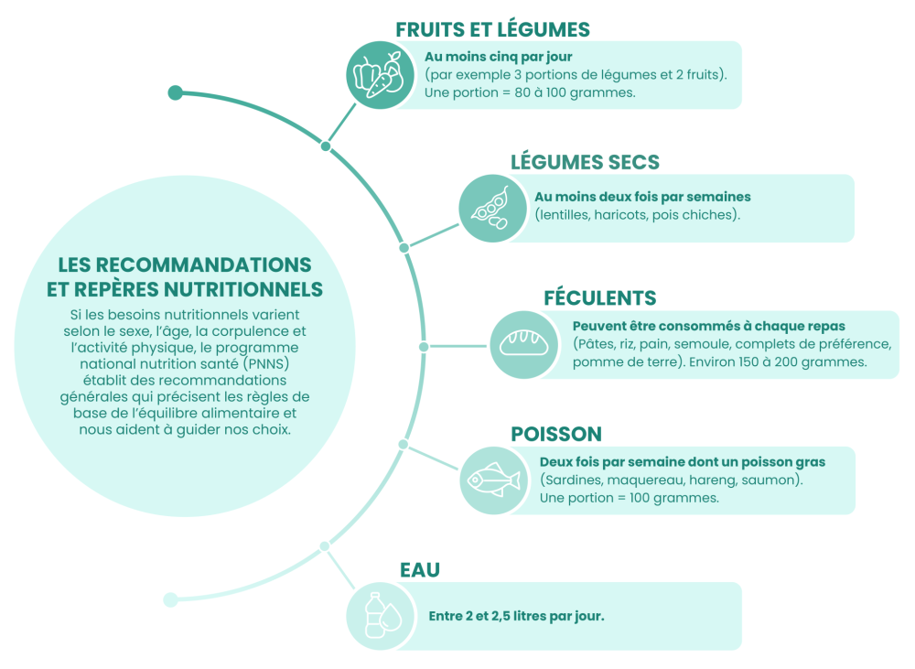

- Étude de cas
  - Contexte
Vous êtes diététicien(ne) référent(e) d'un collège accueillant 400 élèves âgés de 11 à 14 ans. L'établissement dispose d'une cantine qui sert environ 700 repas par jour (élèves + personnel). L'équipe de restauration souhaite savoir si les menus proposés respectent les références nutritionnelles collectives.
On vous demande d'analyser le menu hebdomadaire suivant (déjeuners uniquement) :
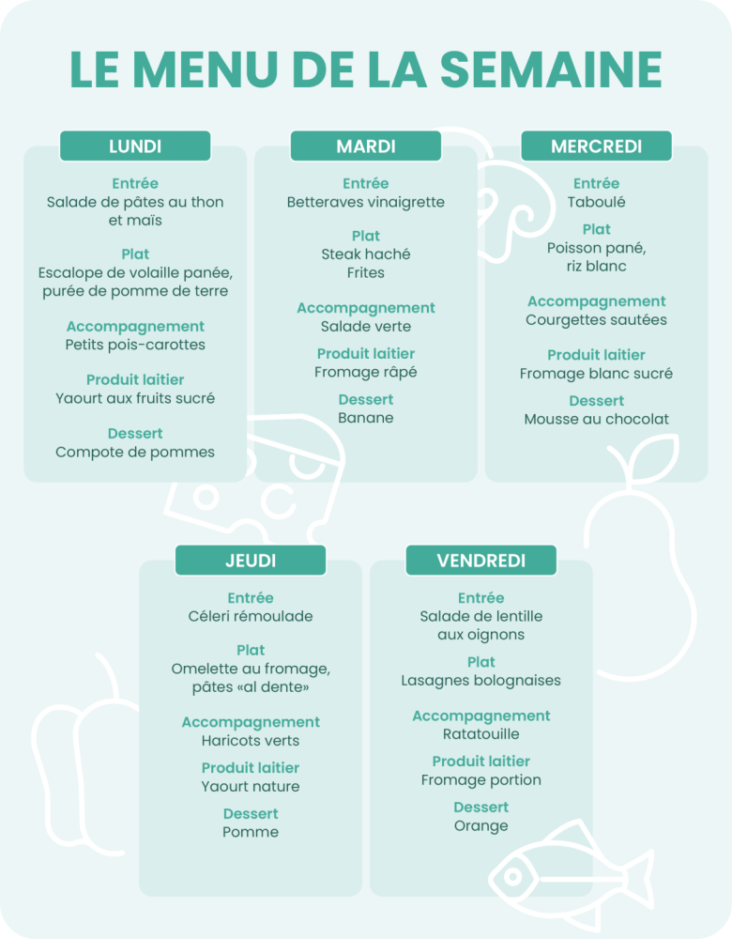

  - Références à mobiliser
Pour les adolescents (11–14 ans), les repères collectifs sont :
Énergie journalière | 2100–2800 kcal (selon le sexe et l'activité) : le déjeuner doit représenter environ 35–40 % de cet apport, soit 800–1000 kcal.
Répartition énergétique | Protéines : 10–20 % AET  Lipides : 35–40 % AET  Glucides : 40–55 % AET (dont sucres libres < 10 % AET)
Fibres | 20–25 g/j (donc 7–10 g attendus sur un déjeuner)
Calcium | Environ 1200 mg/j
Fer | 11–16 mg/j
Vitamine C | 110 mg/j
Eau | 1,5–2 L/j (dont au moins 700 ml via les boissons)
  - Questions
Analyse énergétique et macronutriments
- En considérant les plats principaux, pensez-vous que les menus couvrent correctement les besoins énergétiques des collégiens au déjeuner (800–1000 kcal) ?
- Comment jugez-vous la diversité des sources protéiques proposées sur la semaine (viande, poisson, œufs, légumineuses, produits laitiers) ?
- Les apports en lipides semblent-ils équilibrés en termes de qualité (graisses saturées vs graisses insaturées) ?
- Quelle est la place des glucides complexes et des sucres simples ?
Fibres et sucres libres
- Estimez la fréquence des fruits, légumes et légumineuses dans ces menus. Atteignent-ils l'objectif collectif de 7–10 g de fibres par déjeuner ?
- Quelle est la fréquence des desserts sucrés par rapport aux fruits frais ? La limitation des sucres libres est-elle respectée ?
Micronutriments
- Le calcium est-il suffisamment couvert à travers les produits laitiers proposés chaque jour ?
- Les apports en fer sont-ils assurés de façon équilibrée entre sources animales et végétales ?
- La vitamine C est-elle présente en quantité suffisante via les fruits et légumes crus ?
Hydratation
- L'eau est-elle clairement valorisée comme boisson principale dans cette organisation ?
- Que proposeriez-vous pour renforcer le rôle de l'eau et limiter la tentation des boissons sucrées (souvent apportées par les élèves eux-mêmes) ?
Améliorations possibles
- Quels ajustements simples pourriez-vous suggérer pour mieux aligner ces menus avec les références collectives ?
- Comment intégrer ces changements sans nuire à l'acceptabilité des menus par les élèves ?
  - Correction
Analyse énergétique et macronutriments
Le déjeuner d'un collégien doit apporter environ 800–1000 kcal, soit 35–40 % de l'apport énergétique quotidien (2100–2800 kcal). En observant les menus, on constate que les portions (escalope panée + purée, steak haché + frites, poisson pané + riz, etc.) sont assez riches en féculents et en protéines animales. Globalement, l'apport énergétique est probablement suffisant, voire parfois supérieur à 1000 kcal certains jours (ex. steak + frites + fromage + dessert sucré).
Les protéines sont bien représentées chaque jour avec une diversité appréciable : volaille, viande rouge, poisson, œufs, légumineuses (lentilles), produits laitiers. Cette diversité respecte les repères collectifs et permet de couvrir les besoins des adolescents en croissance.
Les lipides proviennent à la fois des viandes, du fromage, des panures et des fritures. La qualité lipidique est discutable : la fréquence des plats panés et frits (volaille panée, poisson pané, nuggets, frites) est élevée, ce qui augmente la part des graisses saturées et des acides gras trans. En revanche, les sources d'oméga-3 (poissons gras, huiles de colza ou noix) ne sont pas clairement identifiées.
Les glucides sont présents quotidiennement via les féculents, mais presque exclusivement sous forme raffinée (purée de pommes de terre, riz blanc, pâtes, frites, pain). L'absence de céréales complètes limite l'apport en fibres et ralentit la couverture des besoins. Les sucres simples sont présents quotidiennement dans les desserts sucrés (compotes, yaourts aux fruits, mousse au chocolat).
Conclusion : apports énergétiques suffisants, protéines variées et en quantité adaptée, mais excès de lipides de mauvaise qualité et faible place aux glucides complexes riches en fibres.
Fibres et sucres libres
L'apport recommandé en fibres au déjeuner est d'environ 7–10 g (soit 20–25 g/j). Les légumes sont proposés chaque jour, mais souvent en petites quantités ou sous forme cuite (purée, courgettes, ratatouille), ce qui réduit leur apport réel en fibres.
Seule la salade de lentilles du vendredi constitue un véritable apport riche en fibres. Les fruits sont présents régulièrement (banane, pomme, orange), mais les desserts sucrés (compotes, yaourts sucrés, mousse au chocolat) dominent encore trop souvent.
Concernant les sucres libres, on observe qu'au moins 3 jours sur 5, un dessert sucré est servi, parfois en plus d'un fruit (ex. yaourt aux fruits sucré + compote le lundi). Cela dépasse probablement la limite recommandée de < 10 % de l'AET et s'éloigne de l'objectif optimal de 5 %.
Conclusion : les apports en fibres sont insuffisants, faute de légumineuses régulières, de fruits crus variés et de féculents complets. Les sucres libres sont trop présents à travers les desserts lactés sucrés et pâtisseries.
Micronutriments
- Calcium : présent chaque jour via un produit laitier (fromage, yaourt, fromage blanc). Les besoins (1200 mg/j) sont probablement bien couverts.
- Fer : assuré par la viande rouge (steak), la volaille et le poisson. La présence de lentilles le vendredi est un point positif. L'association avec des crudités (betteraves, salade de carottes) ou des fruits riches en vitamine C (orange, kiwi si proposé) est favorable à l'absorption. Toutefois, la fréquence de viande rouge est un peu élevée pour une semaine, ce qui pose un problème de durabilité et de santé publique.
- Vitamine C : variable. Elle est apportée par certains fruits crus (banane, pomme, orange) et crudités (betteraves, carottes, taboulé), mais elle est absente certains jours où le dessert est une compote ou une mousse au chocolat. Les pertes liées à la cuisson (purée, ratatouille) réduisent encore la disponibilité réelle.
Conclusion : le calcium est bien couvert, le fer est suffisant grâce à la diversité des sources, mais la vitamine C reste inconstante. Un apport quotidien en fruits crus variés améliorerait significativement la situation.
Hydratation
L'eau est disponible gratuitement au self, mais elle n'est pas mise en avant dans la présentation du menu. Or, à cet âge, les élèves ont tendance à apporter ou acheter des boissons sucrées (sodas, jus, boissons énergisantes). L'absence de mise en valeur de l'eau comme boisson de référence constitue donc une faiblesse.
Conclusion : l'eau doit être plus explicitement promue (carafes sur les tables, affichage pédagogique, campagnes de sensibilisation).
Améliorations possibles
- Augmenter la fréquence des fruits crus et des crudités, pour assurer un apport quotidien en vitamine C et en fibres. Remplacer certains desserts sucrés par des fruits frais variés (kiwi, clémentine, salade de fruits).
- Introduire régulièrement des légumineuses (pois chiches, lentilles, haricots secs) comme alternative aux plats carnés, afin d'améliorer l'apport en fibres et en protéines végétales.
- Diversifier les féculents en intégrant des céréales semi-complètes ou complètes (pâtes semi-complètes, riz complet, pain aux céréales).
- Réduire la fréquence des plats panés et frits, en privilégiant des cuissons au four, des poissons non panés ou des volailles grillées.
- Mettre en valeur l'eau comme boisson principale, par un affichage positif et une meilleure disponibilité (fontaines, carafes).


